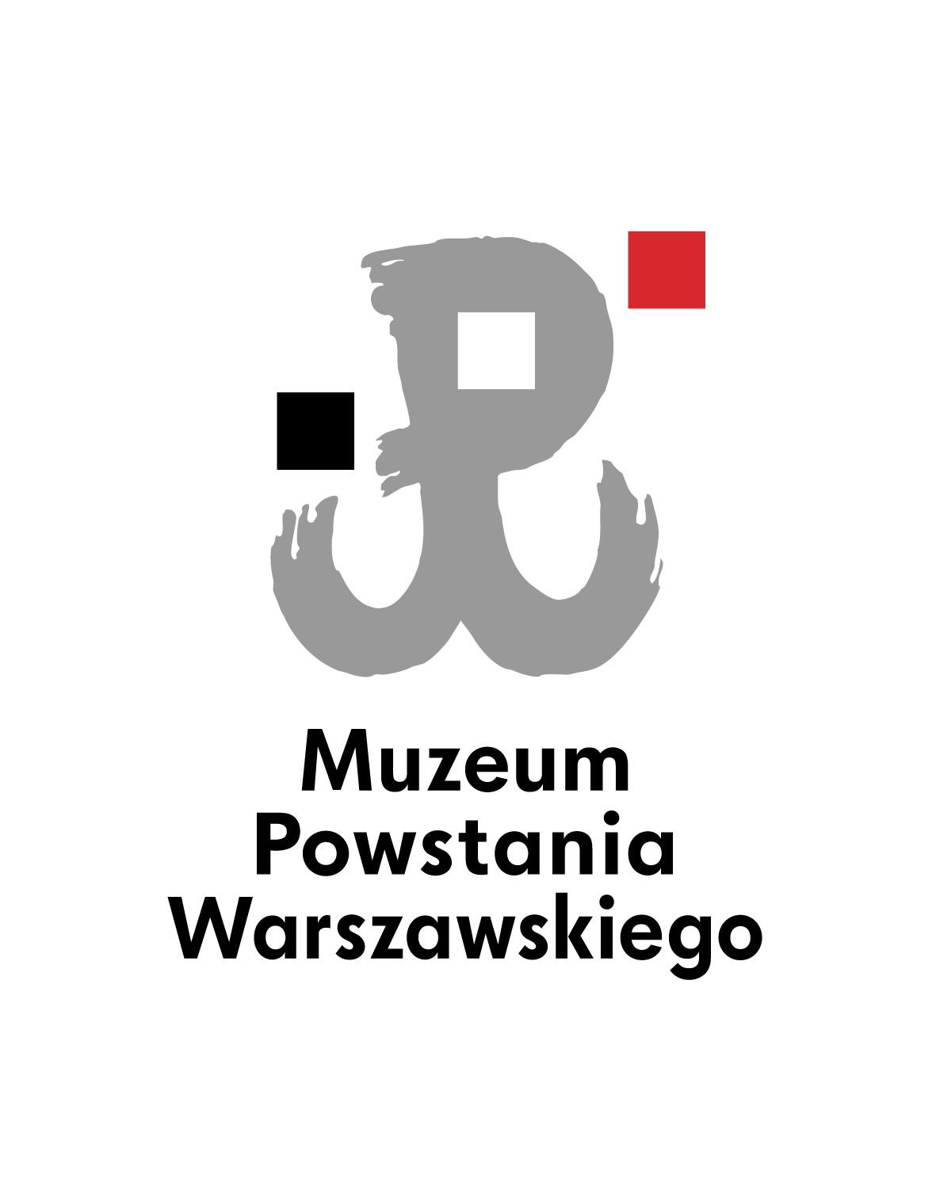



„WARSZAWO MA…”

VI PRZEGLĄD ARTYSTYCZNY DZIECI I MŁODZIEŻY Z OKAZJI ROCZNICY POWSTANIA WARSZAWSKIEGO

KARTA ZGŁOSZENIA – KATEGORIA RECYTACJA


Pełna nazwa placówki:..................................................................................................................

Dokładny adres:..............................................................................................................................

Tel.: ....................................... fax.: ........................................ e-mail: ...........................................

Imię i nazwisko odpowiedzialnej: .................................................................................................
Lp. | Imię i nazwisko  uczestnika | wiek |  | Tytuł utworu | Autor |  | Imię i nazwisko  nauczyciela
OGÓŁEM LICZBA: |  |  | uczestników: |  |  | nauczycieli:

…………………………………….. ……………………………...........................................................
Data Czytelnie imię i nazwisko osoby pełnoletniej zgłaszającej się
do udziału w konkursie lub instruktora/opiekuna

